Домашнее задание для 1 ДОП, от 2.12.23.
16.12.23. - нотный диктант по малой октаве. (Контрольная работа).
23.12.23. - диктант по нотам 1, 2 и малой октавы. (Устная контрольная работа).
30.12.23. - последний учебный день, во второй четверти.
- Ноты первой, второй октавы и малой октавы.
Повторять написание нот первой и второй октавы в скрипичном ключе.
Продолжаем учить ноты малой октавы, их написание на нотном стане в басовом ключе. Для быстрого запоминания мы будем использовать ноту "фа" малой октавы как ориентир, и центральную ноту октавы, от которой можно легко и быстро отсчитать другие, соседние ноты малой октавы.
Запомните, что басовый ключ имеет второе имя "Ключ Фа", так как пишется с четвëртой линеечки, где и нота "Фа" малой октавы. На последнем уроке мы прошли соседние верхние ноты малой октавы: "соль", "ля", "си". Соответственно,
"соль" малой октавы пишется между 4 и 5 линеечкой нотного стана;
"ля" малой октавы пишется на 5 линеечке нотного стана;
"си" малой октавы пишется над 5 линеечкой нотного стана.
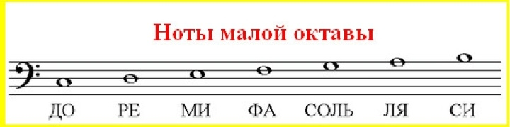
Также мы прошли ноту "до" первой октавы в басовом ключе. Пишется на первой добавочной над нотным станом.
- Прописи.
Выполните прописи басового ключа на отдельном листочке простым карандашом.
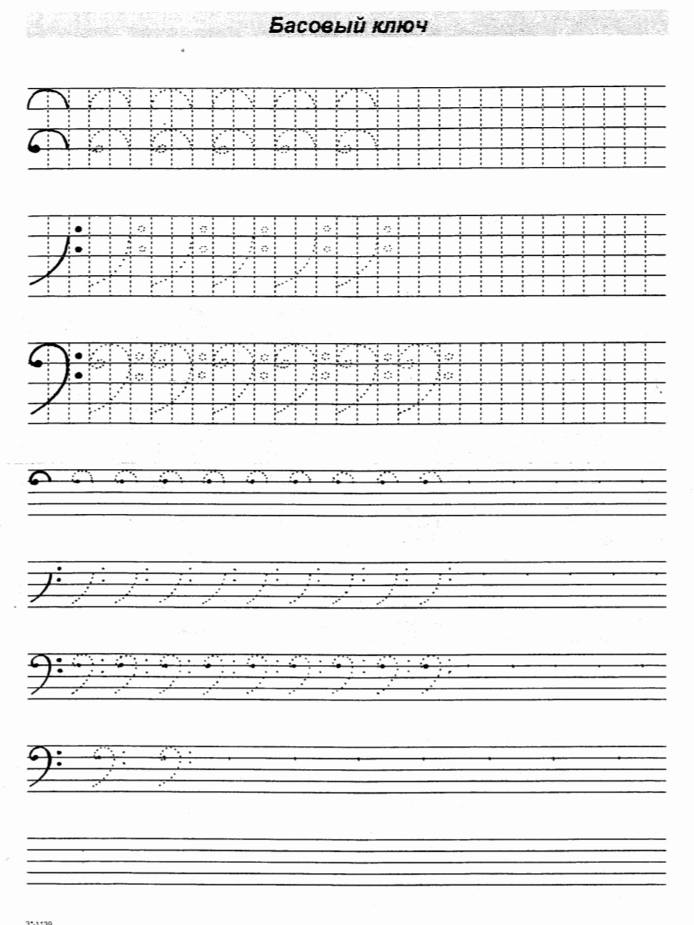
- Баева, Зебряк. "Сольфеджио для 1-2 кл".
"Зима"
Перепишите мелодию себе в тетрадь.
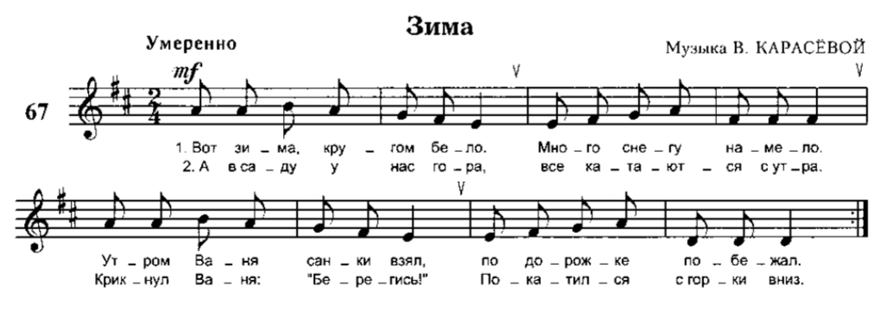
- читать ритм ритмослогами, с ладошками + метр ровно шагать;
- читать ноты в ритме с ладошками + метр ровно шагать.

